Sauk hi hoàn thành lever1: 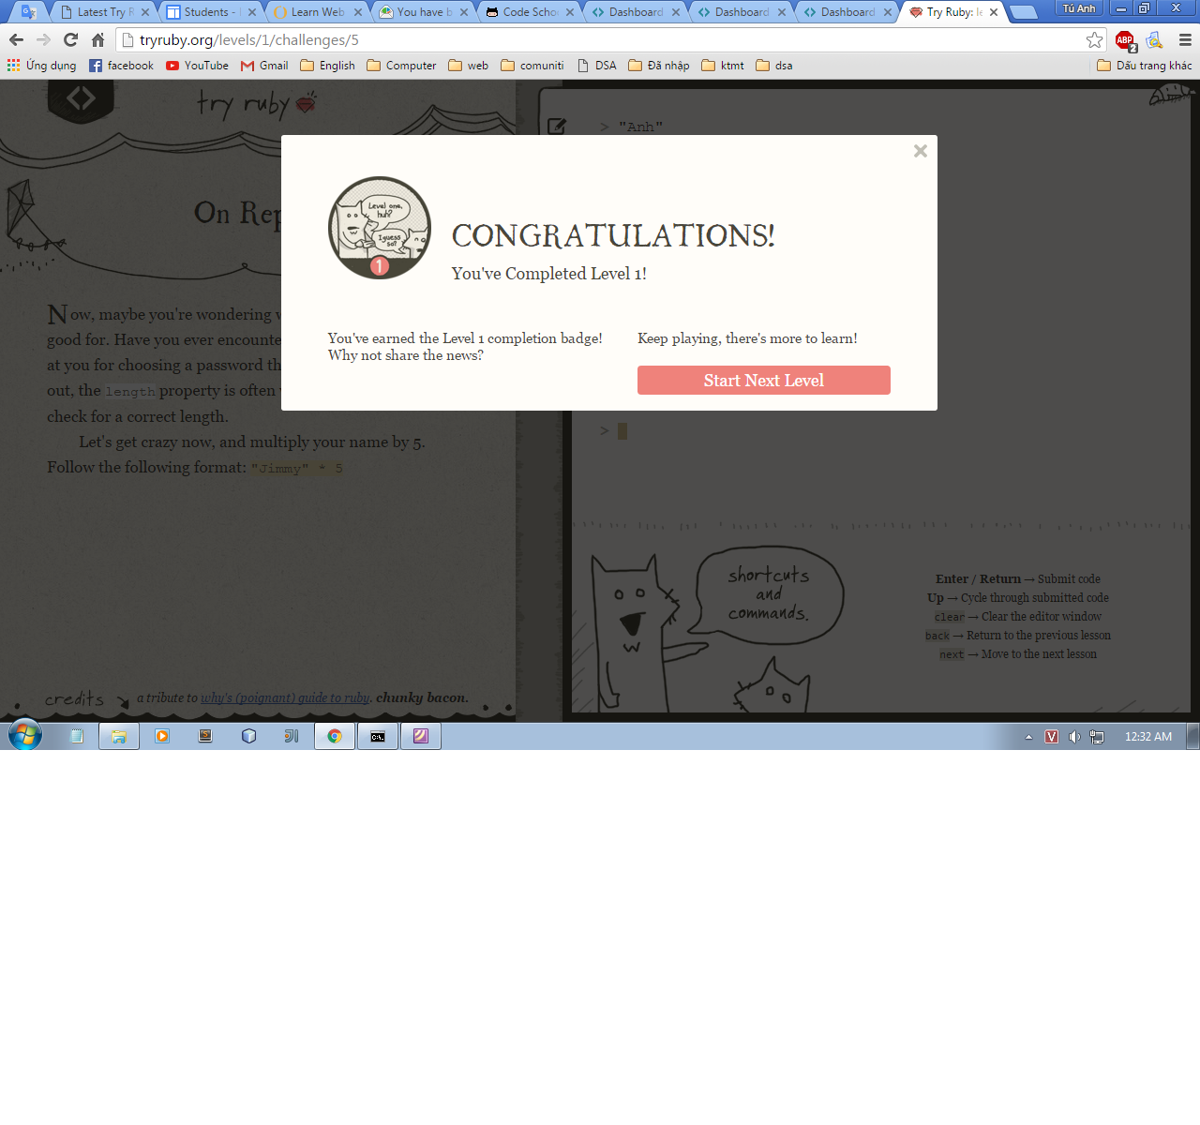

Sauk hi hoàn thành lever2 nhưng nó không hiện lên cái chúc mừng bạn nên chuyển sang lever3.ảnh làm xong lever3: 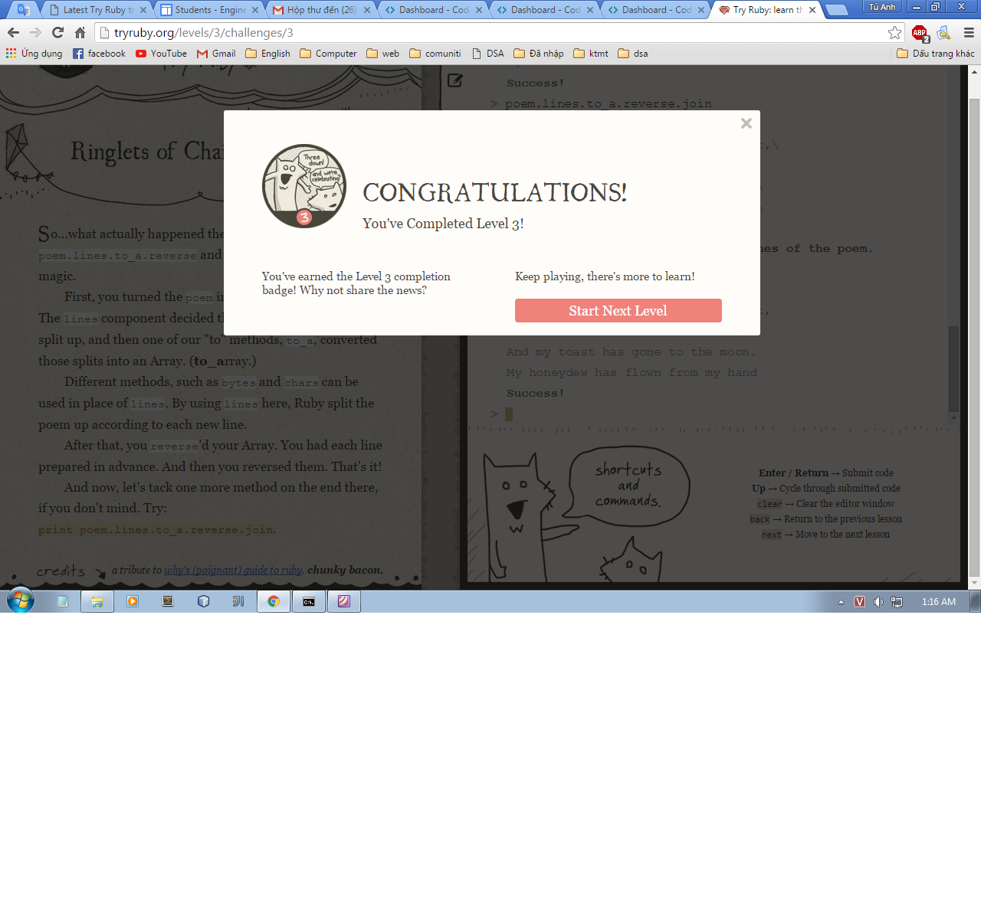

Ảnh hoàn thành lever4: 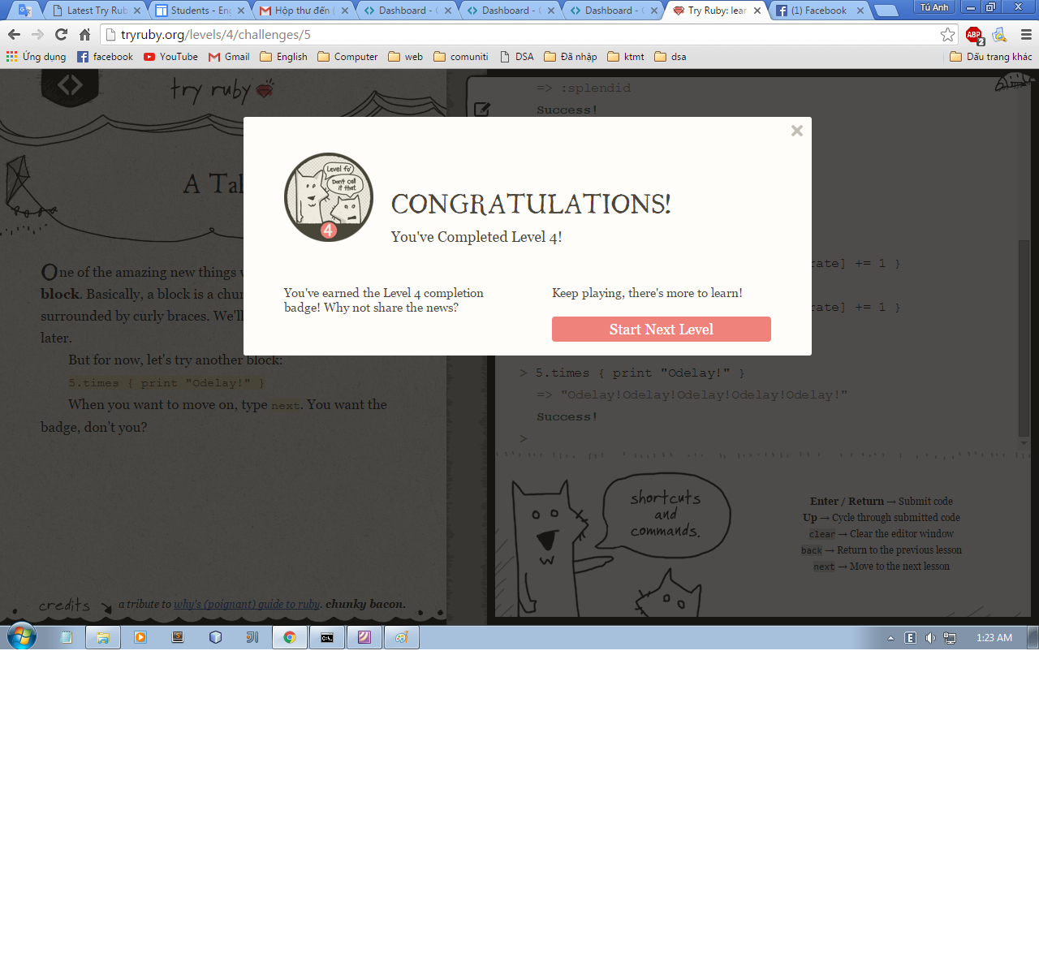

Lever5: 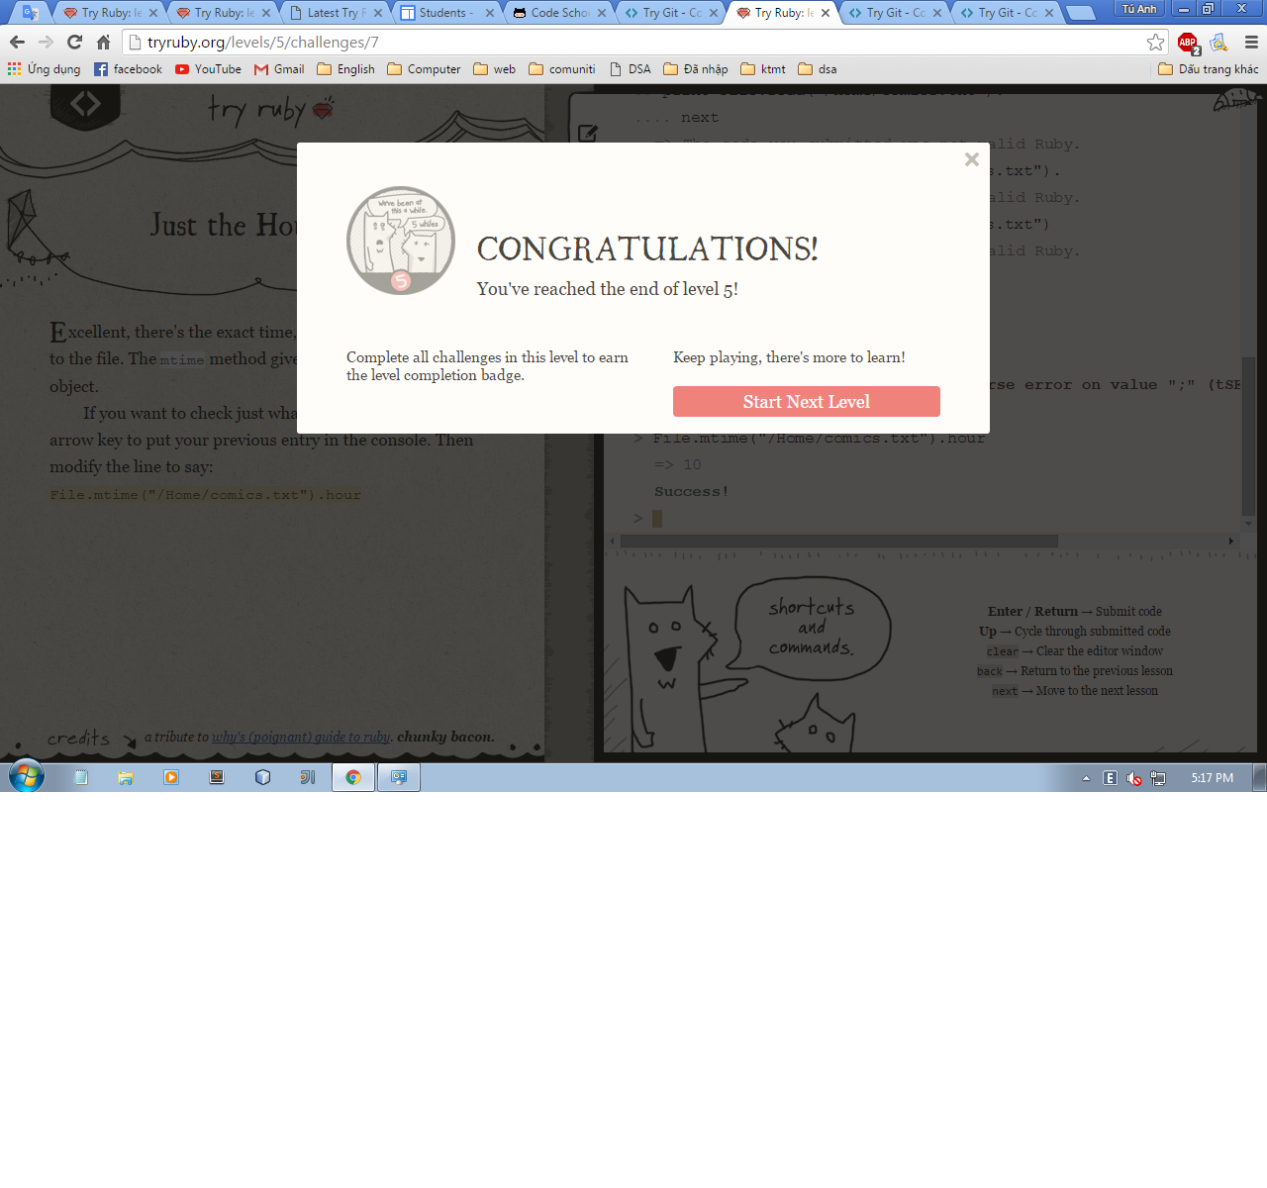

Và kết thúc khóa học là lever 6: “Congrats completing try ruby”

